2014-15 GÜZ YARIYILI BİTİRME PROJESİ ÖĞRENCİ SORU VE YANITLARI

1- Arazi içi yollar korunacak mı? Yoksa kendimiz mi tasarlayacağız?
Yanıt 1- Bitirme konusu için verilen çalışma alanında, DWG verilerinde mavi renkte “Hatch” olarak belirlenmiş alan içinde hali hazır veride görünen yolların korunma zorunluluğu yoktur. Yapılacak tasarımda kullanılıp kullanılmayacağı tasarımcıya aittir. Çalışma alanı dışında dikkate alınacak yollar imar planında belirtilmiş olan yollardır. Bu yolların sınırları DWG çiziminde “PL” ve “PLAN” Layer’ları ile belirtilmiştir (Örneğin: PL-KONUT, PL-PARK, PLAN-YAPIYAKLASMA vb. gibi) ve korunacaktır.

2- Arazi içerisindeki mevcut yapılar korunacak mı?
Yanıt 2- Çalışma alanı içinde (mavi renkte “Hatch” olarak belirlenmiş alan) bulunan halihazır yapılar korunmayacaktır.

3- Verilen DWG de iki sınır çizgisi var. Hangisini baz alacağız? Çalışma alanımız hangisi? (Mavi ile boyalı olan alan mı ya da onun dışındaki çizgiyle gösterilen alan mı?)
Yanıt 3- İki sınır çizgisinden içerdeki (mavi renkte “Hatch” olarak belirlenmiş alan) çalışma alanı sınırını, dışarıdaki maket sınırını ifade etmektedir (Bkz. Şekil)

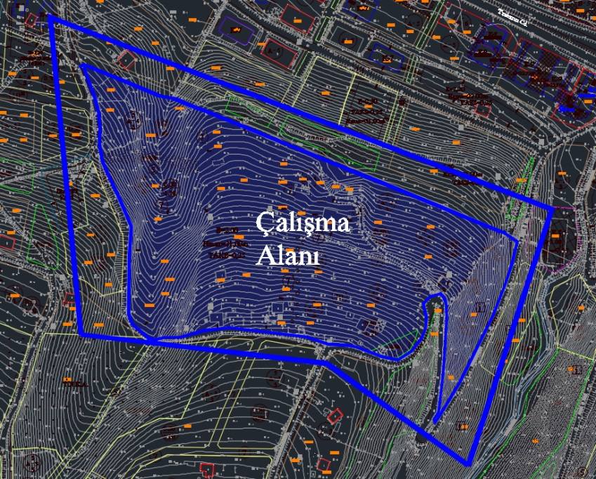
ÇALIŞMA ALANI SINIRI
MAKET SINIRI
İMAR HATTI (İMAR YOLLARI SINIRLARI)

4- Maket sınırımız ne olacak?
Yanıt 4- Maket sınırları “dönem sonunda istenenlerle ilgili açıklama”da belirtilen “Maket sınırları giriş alınan yolu/yolları belirtecek şekilde yakın çevresiyle birlikte gösterilmelidir.” ifadesi dikkate alınarak belirlenecek ve yanıt 3’teki sınırların dışına çıkılmayacaktır.

5- Kaç kat bodrum yapabiliriz?
Yanıt 5- Programın yorumu ve karar tasarımcıya bırakılmıştır.

